РЕЗЮМЕ
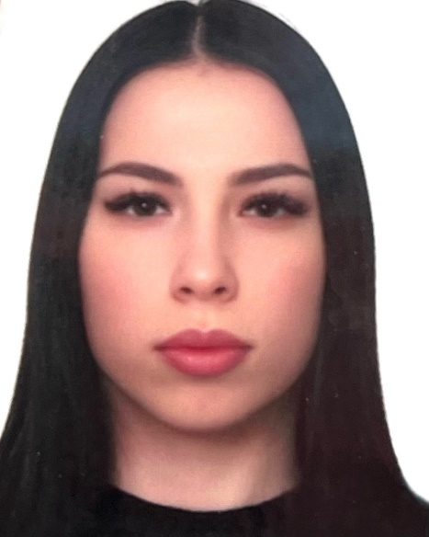
Персональные данные выпускника:
Ф.И.О.: Боликова Владлена Романовна
Дата рождения: 20.10.2005.г
Свердловская обл., г. Богданович
Телефон: +79965921825
Адрес эл. почты: vladlenabolikova@mail.ru

Учебное заведение:
ГАПОУ СО «Богдановичский политехникум»
Специальность: «Организация перевозок и управление на транспорте (по видам)»
Квалификация: Диспетчер

Хобби:
Активный отдых, волонтерская деятельность, поездки

Жизненное кредо:
Никогда не останавливаться на достигнутом и постоянно развиваться

Дополнительные сведения:
Водительское удостоверение категории В
Уверенный пользователь компьютера: есть опыт в программах Word, Power Point, Компас 3D, Excel

Опыт работы:
Производственная практика в «АО Транспорт». Официальная работа в АО «Транспорт» в должности помощника кондуктора. В обязанности входило: работа с документами, заполнение реестров, контроль оплаты проезда, взаимодействие с водителями и пассажирами

Личные качества:
Ответственность, настойчивость, стрессоустойчивость, дружелюбие, внимательность к деталям, пунктуальность, умение работать в команде, обучаемость
